Министерство образования и молодежной политики Свердловской области



ГАПОУ СО «Екатеринбургский колледж транспортного строительства»

Отчёт по программе «**Практическое занятие 7.1**»

Выполнил: Горовой В.С

Группа: ПР-22

Преподаватель: Мирошниченко Г.В

2023

**Задание:**

**3.** 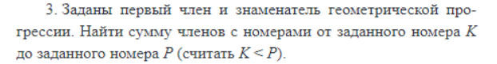

**13.**

**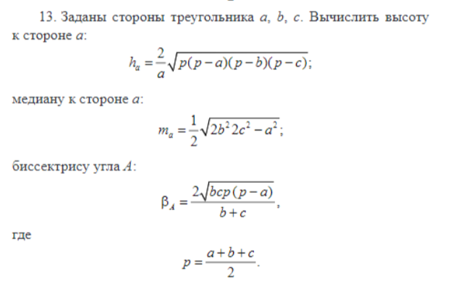  
7(1).**

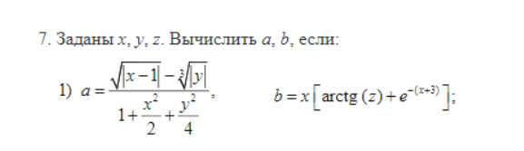

**Входные и выходные данные**

**3.  
Входные данные:**

**A1 – член 1-ой арифметической прогрессии, integer, целочисленный тип**

**D – разность арифметической прогрессии, integer, целочисленный тип**

**K – начальное число, integer, целочисленный тип.**

**P – конечное число, integer, целочисленный тип.**

**Summa – сумма арифметической прогрессии.**

**Выходные данные:  
Summa – сумма арифметической прогрессии.**

**7(1).**

**Входные данные:**

**X – первое число, double, число с плавающей запятой**

**Y - второе число, double, число с плавающей запятой**

**Z - третье число, double, число с плавающей запятой**

**E – основание натурального логарифма, double, число с плавающей запятой**

**Выходные данные:**

**A – результат 1-ой формулы, double, число с плавающей запятой**

**B – результат 2-ой формулы, double, число с плавающей запятой**

**13.  
Входные данные:**

**A,B,C – три стороны треугольника, double, число с плавающей запятой**

**Выходные данные:**

**hA – высота треугольника, double, число с плавающей запятой  
mA – медиана к стороне а, double, число с плавающей запятой  
bA – биссектриса угла а, double, число с плавающей запятой**

**Блок-схема  
3. 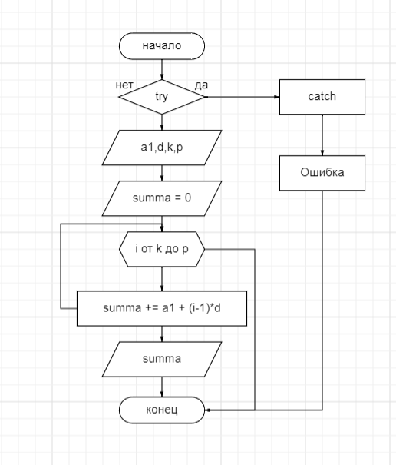  
  
  
  
  
  
  
  
  
  
  
  
  
  
7(1)  
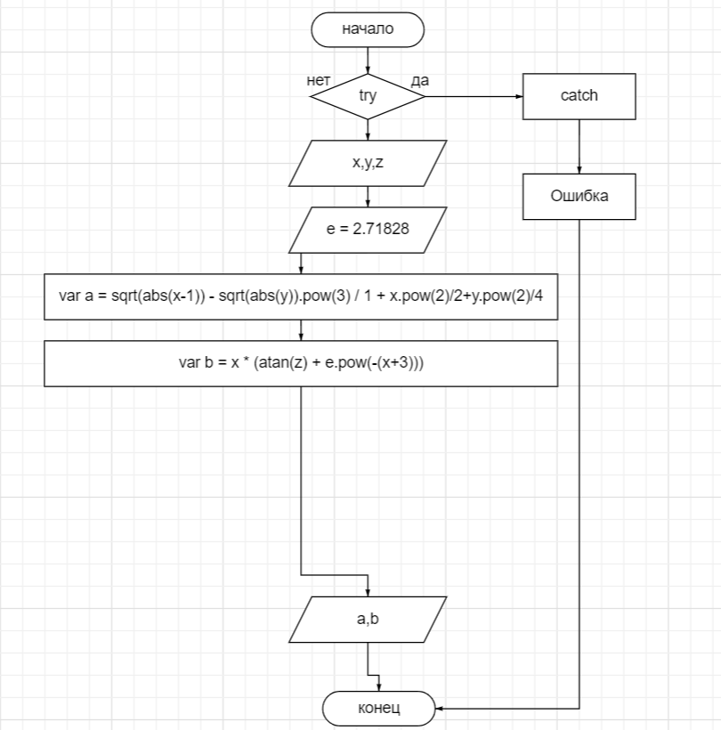  
  
  
13.** 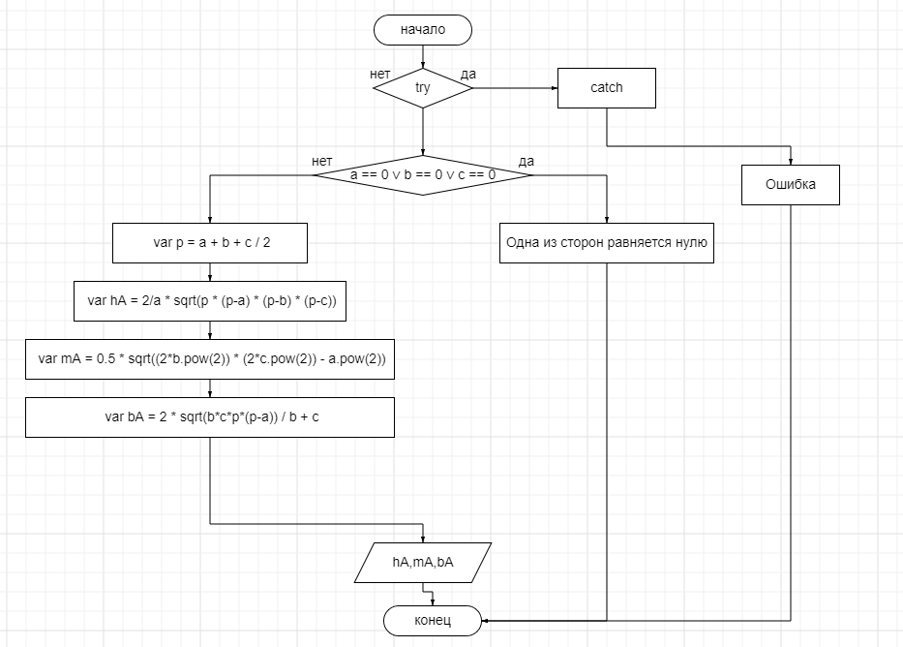

**Листинг программы (если есть)**

**3.  
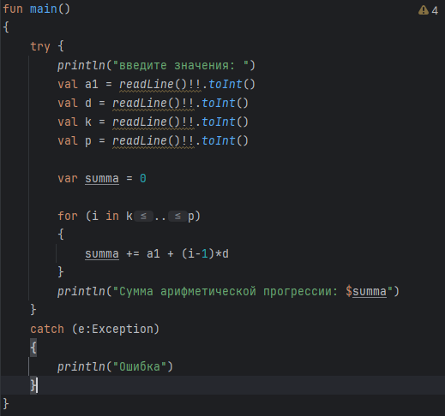  
7(1)   
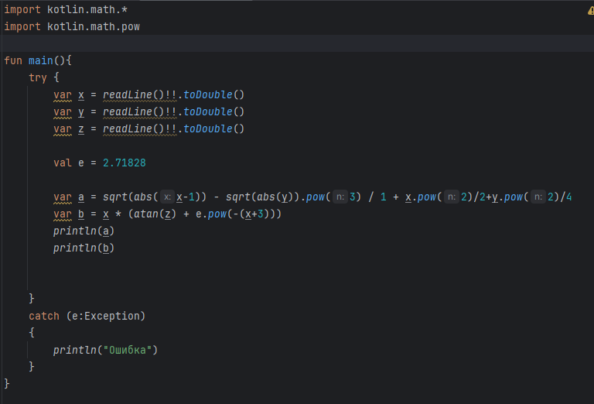  
13.** 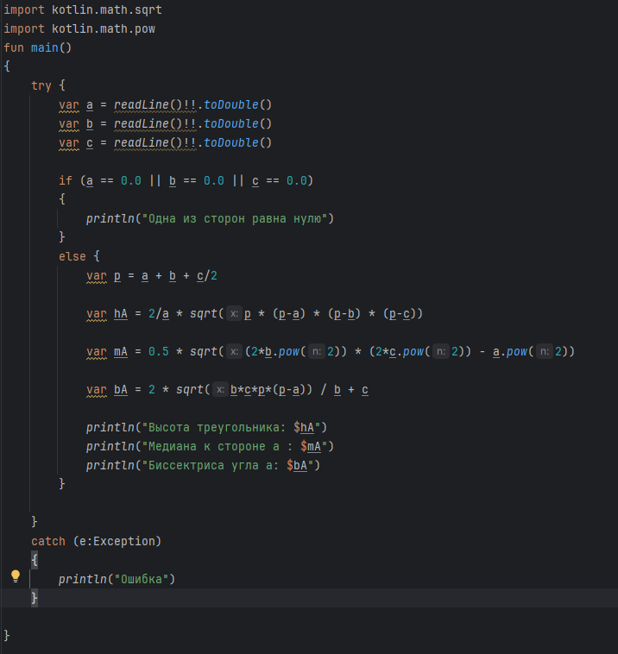

**Тестовые ситуации  
3.   
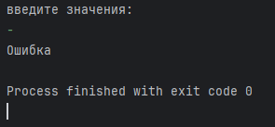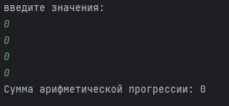**

**7.1  
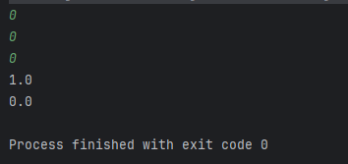  
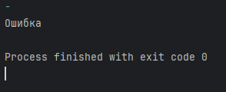**

**13.  
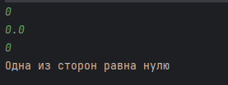  
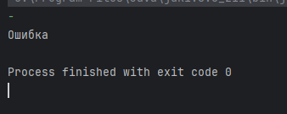**

**Вывод**

Задание 1: Прочитать букву с экрана и вывести на печать, предыдущую перед ней букву в алфавитном порядке.

Листинг программы: